**7** **сентября** в СОК "Калининец" г. **Екатеринбурга** состоялся областной этап всероссийского физкультурно-спортивного комплекса "Готов к труду и обороне" среди образовательных организаций Свердловской области по программе «**Биатлон** **в** **школу** - **Биатлон** **в** **ГТО** - **Биатлон** **в** колледж». Нашу **школу** представляли две команды. Команда 5-8 классов заняли почетное 3 место среди ОО Свердловской области Награждены кубком, грамотами и медалями. Команда 9-11 классов награждена грамотами и медалями.

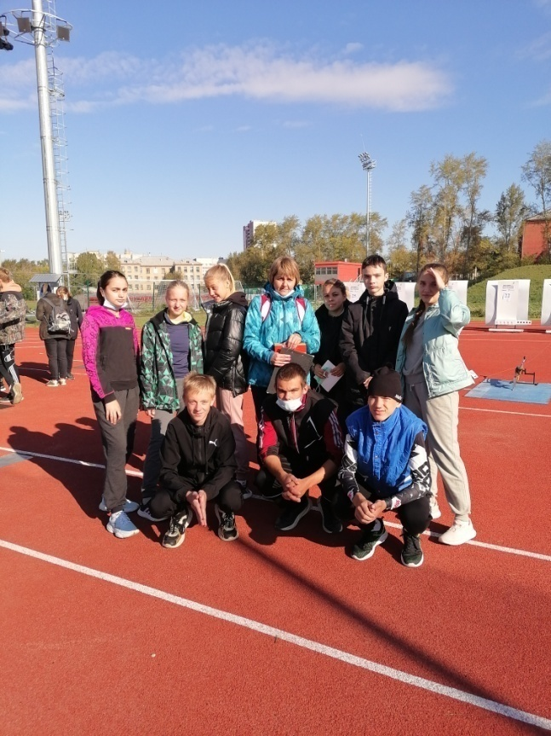

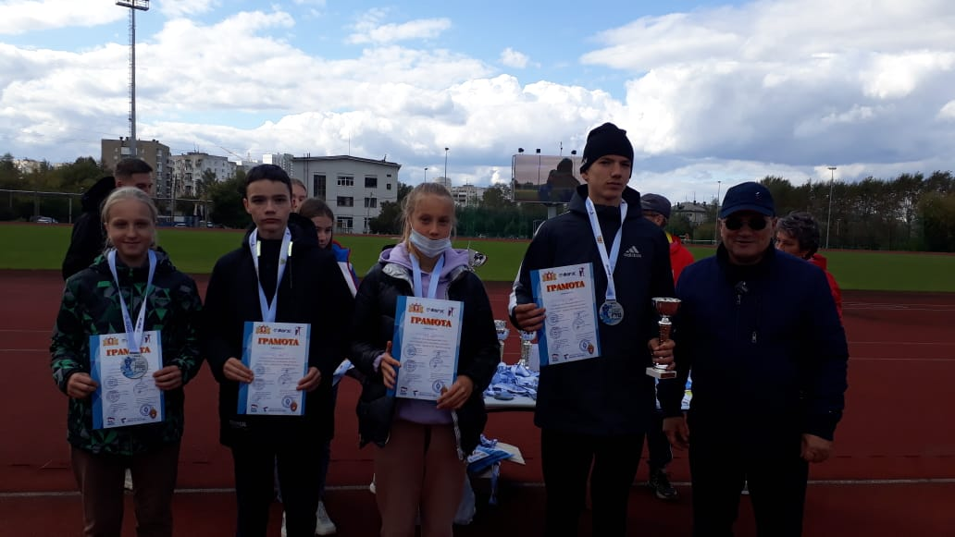

Вручены значки ГТО

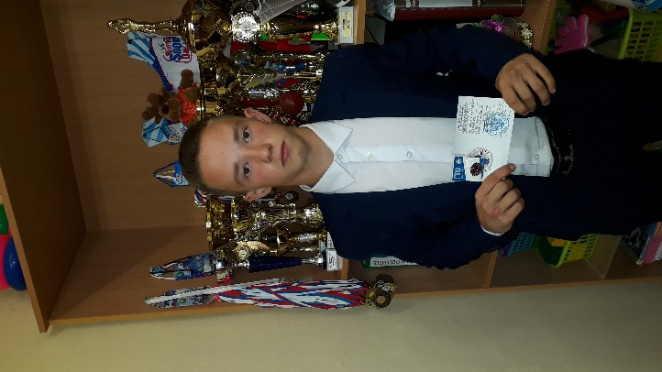

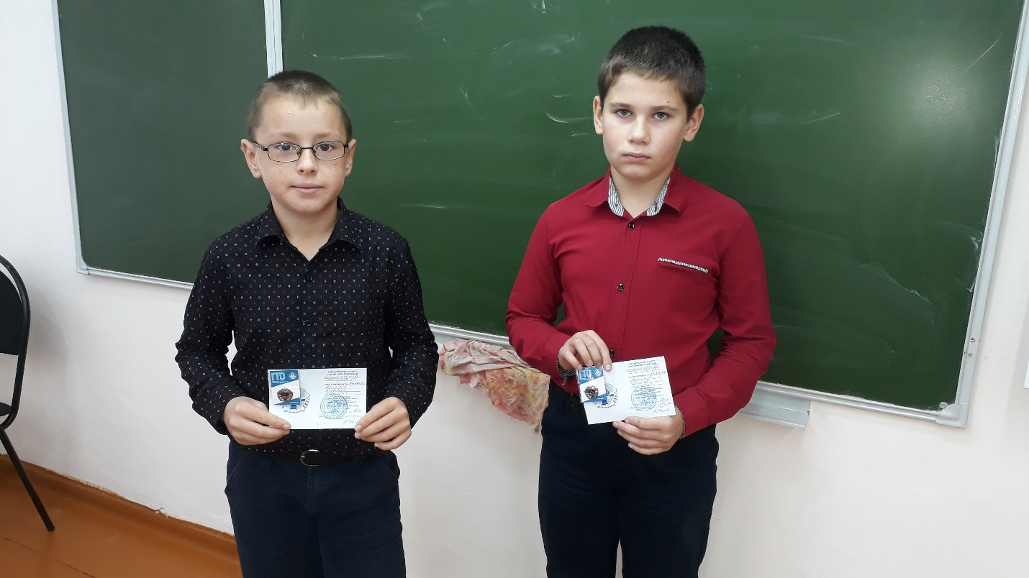

С 8-17 сентября прошла декада бега Всероссийских массовых соревнований «Крос Наций-2021»

Все участники декады получили сувенирную продукцию. Призеры награждены медалями и грамотами

13 сентября состоялись соревнования по легкой атлетике, в зачет Спартакиады среди учащихся начальных классов.

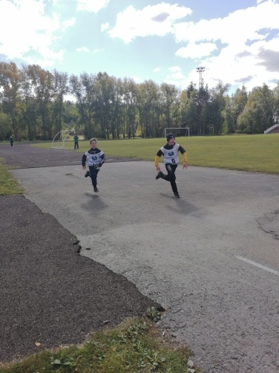

Все участники декады получили сувенирную продукцию. Призеры награждены медалями и грамотами.

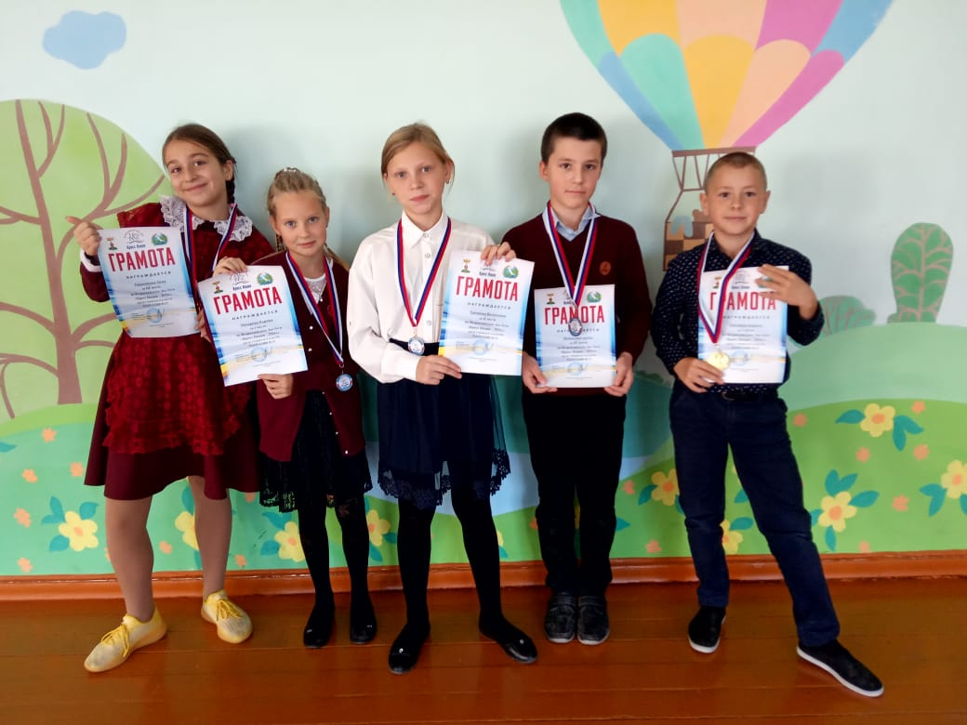

15 сентября состоялись соревнования по легкой атлетике, в зачет Спартакиады среди школьных спортивных клубов. Наша команда заняла 2 место.

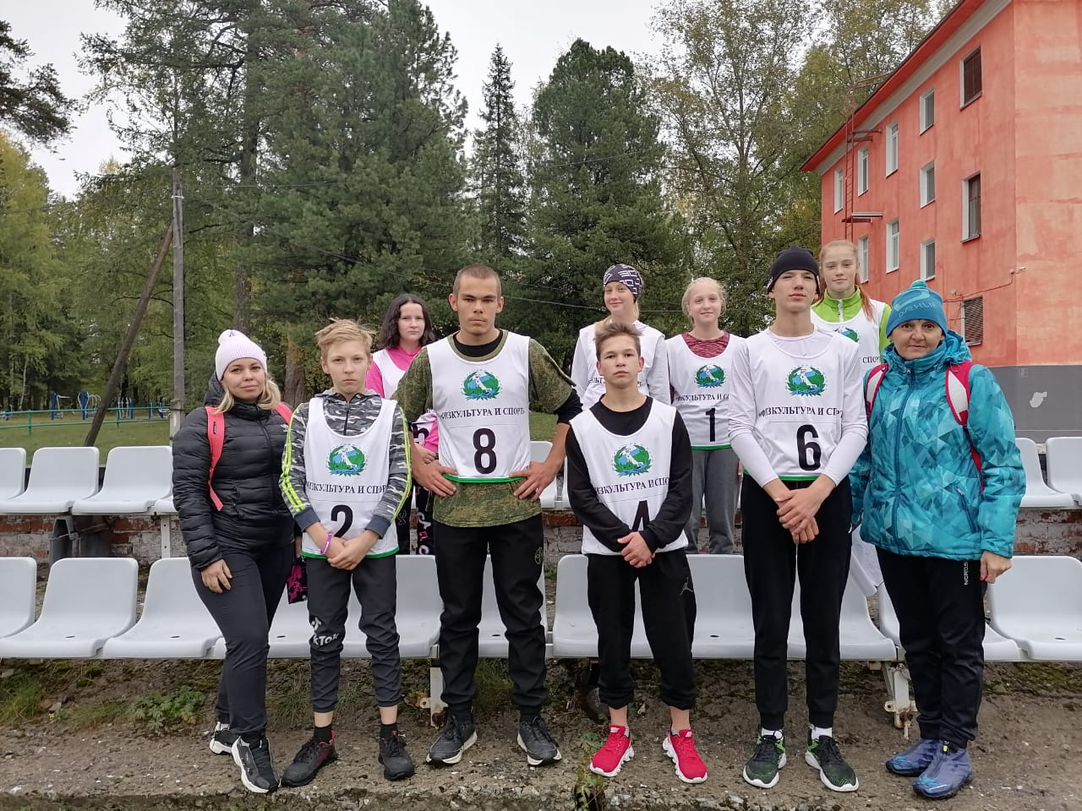

В «Президентских состязаниях» в этом году школу представляет 7 А класс классный руководитель Бердникова Г.А.Первые соревнования по легкой атлетике прошли 15 сентября, команда заняла 1 место.

